令和６(2024)年度　紬織物技術講習会のご案内

紬織物技術支援センターでは、結城紬に携わる方等を対象に毎年度紬織物技術講習会を開催しております。

昨年度に引き続き講師として、長年本場結城紬の第一線でご活躍されている、本場結城紬卸商協同組合理事長の奥澤武治氏をお招きして実施します。今年度は、本場結城紬の歴史・特徴・産地の体制・現状と課題などについて面白くご紹介していただき、さらに伝統の技を駆使した本場結城紬のサンプルをご披露いただけることとなりました。

結城紬を広く・深く知っていただく良い機会ですので、奮ってご参加ください。

記

1. 日　時 令和７(2025)年２月26日（水）　14：00～16：00
2. 場　所 栃木県産業技術センター紬織物技術支援センター 会議室

（〒323-0155 小山市福良2358）

1. テーマ 伝統と希少さを有する本場結城紬
2. 講　師 本場結城紬卸商協同組合理事長　奥澤　武治　氏
3. 申　込 裏面の申込用紙に記入の上、２月21日（金）までに郵送、電子メ

ール、ファクシミリ等によりお申込みください。

1. 定　員 30名程度（定員を大幅に超えた場合は調整することがあります。

　　　　なお、受講可能な場合は連絡いたしません。）

1. 受講料 無料
2. 問合せ先 栃木県産業技術センター

紬織物技術支援センター　担当：赤羽

　TEL 0285-49-0009　FAX 0285-49-0909

　　　　　　　電子メール akabat01@pref.tochigi.lg.jp

※発熱があるなど体調のすぐれない方は、参加を御遠慮ください。

**◇◇◇講師紹介：奥澤 武治（おくざわ たけじ）氏◇◇◇**

昭和４３年　慶応大学卒業後　着物の勉強のため、京都の老舗と奄美大島紬での研鑽を経て、実家の結城紬製造販売会社、奥順㈱に入社

平成元年　　本場結城紬染織資料館『手緒里』の二代目館長に就任

　　　　　　その後、着物関係所に「結城紬の語り部」として全国を巡る

平成２５年　奥順㈱四代目社長に就任

　平成２７年　本場結城紬卸商協同組合理事長就任

　　　　　　　本場結城紬検査協同組合理事長就任

　令和３年　　奥順㈱会長に就任

* 現在も２つの組合理事長として組織運営に携わり、結城紬の振興やＰＲ等に努めていらっしゃいます。

**【　案　内　図　】**

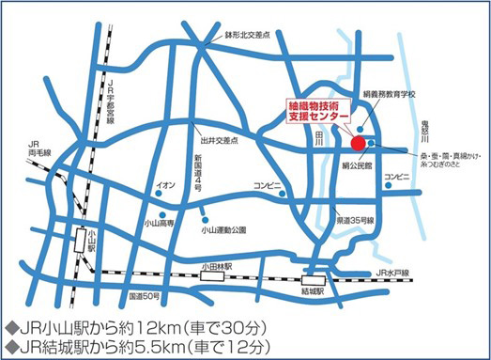

駐車の際は、当センター駐車場、または、絹公民館駐車場（下図）を御利用ください。

手紙

令和７(2025)年　　月　　日

紬織物技術支援センター　宛て

**令和６(2024)年度紬織物技術講習会参加申込書**

令和７(2025)年２月26日（水）に開催される紬織物技術講習会に参加します。

|  |  |  |  |
| --- | --- | --- | --- |
| **参加者氏名** |  |  |  |
| **組合／企業名** | ※個人の方は記入不要です。 | | |
| **住所・所在地** | （〒　　　－　　　　） | | |
| **連絡先電話番号** |  | | |